16.04.2019г. на отделении «ОиПП» проведён классный час
в группе 20.

Тема классного часа: «День космонавтики».
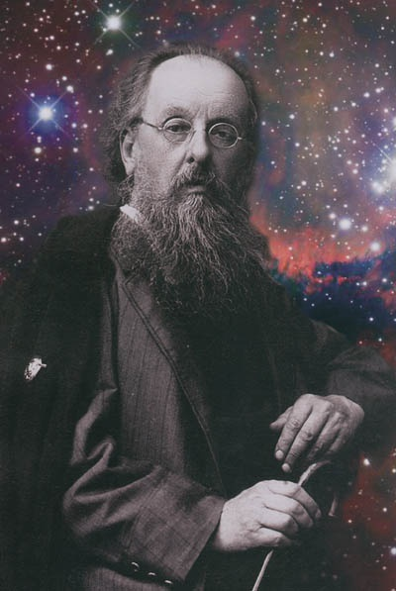

Основоположником современной космонавтики по праву считают Константина Эдуардовича Циолковского.
Константин родился в 1857 году в селе Ижевское под Рязанью.
В возрасте девяти лет Костя переболел скарлатиной, в результате осложнения после болезни он потерял слух. Из-за этого учился с трудом и был отчислен из гимназии. После этого нигде никогда не учился официально, а занимался самостоятельно, конструирует и изобретает.

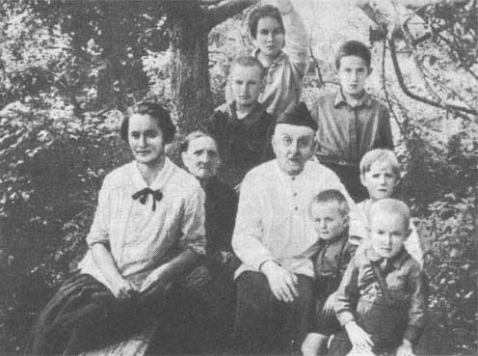
Отец, поверив в его способности, отправляет его в Москву в Высшее техническое училище. В училище Константин не поступил, живет на хлебе и воде:
«Я проживал в месяц 90 копеек», с десяти утра и до трёх-четырёх часов дня штудирует науки в Чертковской публичной библиотеке. За три года Константин полностью освоил гимназическую программу, а также значительную часть университетской.
Больше отец не смог оплачивать его проживание в Москве.
С полученными знаниями Константин уже вполне мог начать самостоятельную работу.

Вернувшись в Вятку, Константин начал давать частные уроки по физике и математике. Вместе с учениками проводил опыты на уроках физики, чем заслужил славу преподавателя, хорошо и понятно объясняющего материал, на занятиях с которым всегда интересно.

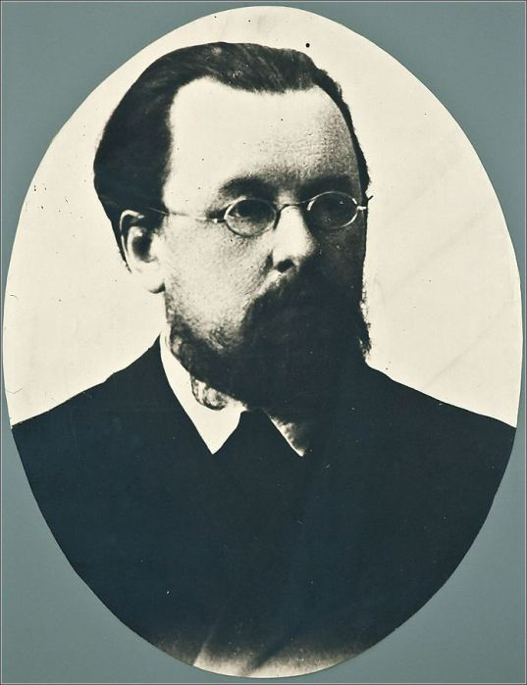

Вскоре сдал экстерном экзамен на уездного учителя математики, получил документально подтверждение своей квалификации. Работая учителем, он продолжал свои научные поиски.
«В 28 лет, я твердо решился отдаться воздухоплаванию и теоретически разработать металлический управляемый аэростат». Основные работы Циолковского были связаны с четырьмя большими проблемами: научным обоснованием цельнометаллического аэростата (дирижабля), обтекаемого аэроплана, поезда на воздушной подушке и ракеты для межпланетных путешествий.

Во время проведения классных часов использовались такие методы как: показ презентации, библиотекарем Коваленко Л.Н.

